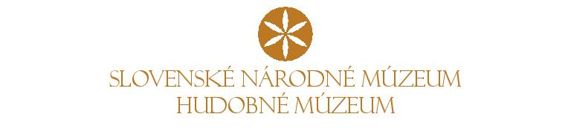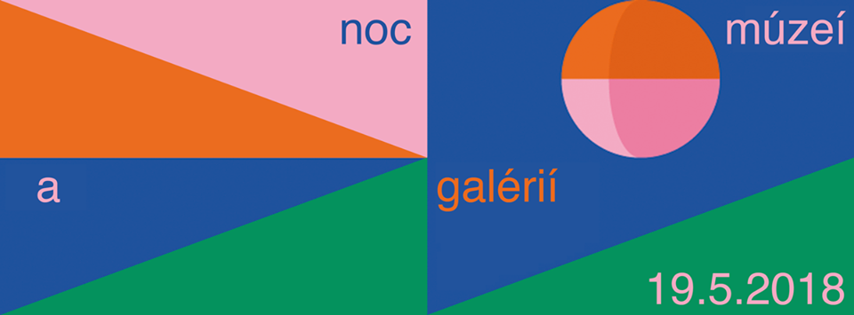
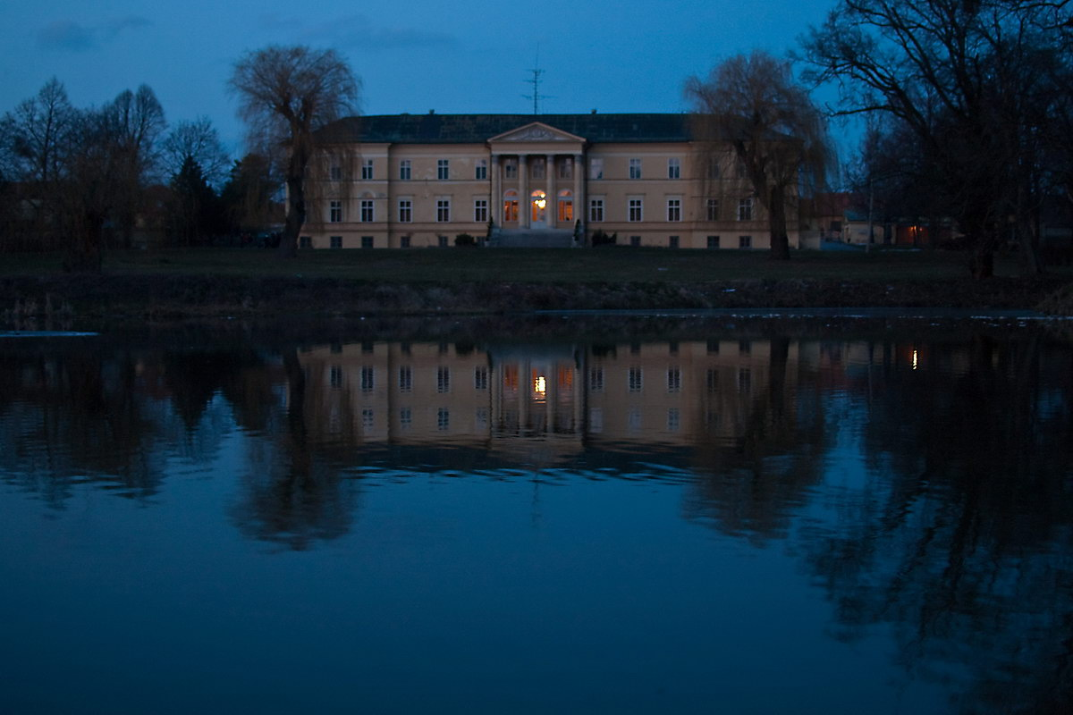
19. máj 2018 13.00 hod. - 22.00 hod. kaštieľ Dolná Krupá
- Počas Noci múzeí bude v SNM HuM v parku kaštieľa prebiehať celodenná akcia LESTIVAL ktorý sa ponesie v duchu slovenských tradícií venovaný celým rodinám. „Začarovaný kruh „ rozprávkových bytosti, postavičku Draka, Valibuka, Lesné víly, Vodníka či Hromotĺka. Tiež zábavu aj pre dospelých na rôznych stanovištiach.
- v pamätníku Ludwiga van Beethovena o 14.00 za tónov sonáty mesačného svitu priblížime návštevníkom život a dielo významného európskeho skladateľa s osobitným dôrazom na jeho vzťah ku Slovensku a k Dolnej Krupej
- o 18.00 prehliadkou kaštieľa predstavíme návštevníkom sídlo Brunsvikovcov a Chotekovcov a jeho sedem divov, vo výstavných priestoroch SNM HuM môžu návštevníci vidieť aktuálnu výstavu - ...a nazvali ju DOBRO.
- trinásta Henrietina komnata – ukáže návštevníkom 200 ročný zaujímavý fenomén v ženskej línii brunsvikovsko - chotekovského rodu kde sa u troch generácií preukázateľne prejavil veľký umelecký talent.
Mediálni partneri SNM

